Braas Turmalin Kieselgrau Halber Ortgangziegel rechts

BMI Deutschland BRAAS

Eigenschaften

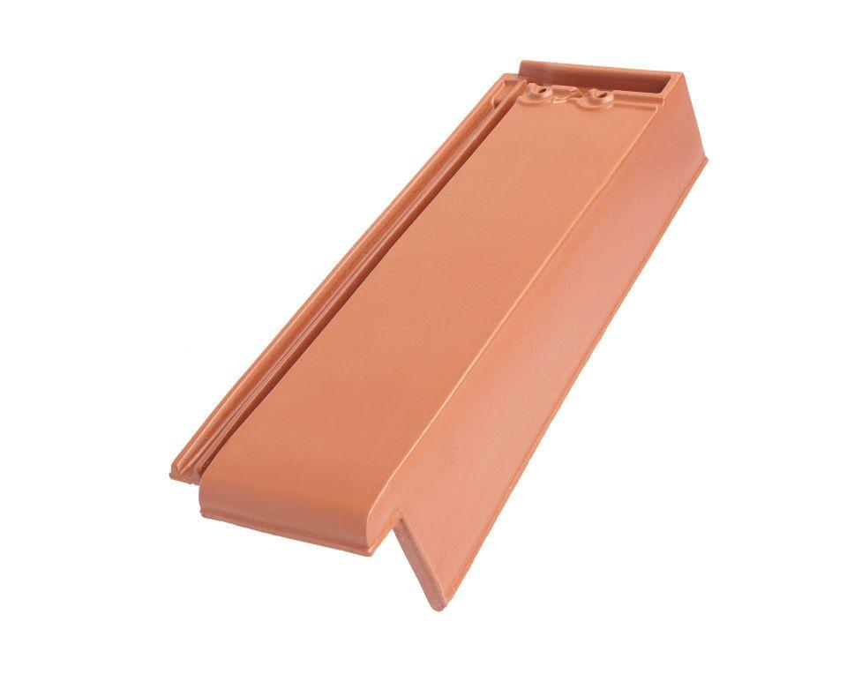

GTIN:

4019503103671

HAN:

07410018

Art Formziegel

Ortgangziegel

Farbton

grau

Format

Halber Ziegel

Oberfläche

engobiert

Breite (mm)

175,00

Länge (mm)

475,00

Ausrichtung

rechts

Farbtonbezeichnung Hersteller

Kieselgrau